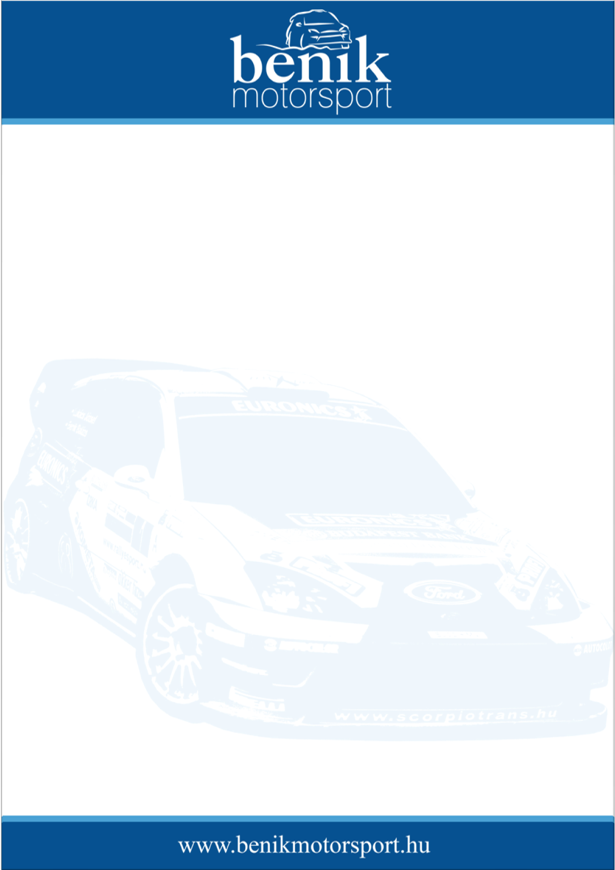
Sajtóinformáció
Benik Motorsport
Benik Balázs – Lukács József
Ford Focus RS03 WRC
III. HELL Energy Drink Ózd Rallye
Előzetes információk, 2008. augusztus 28.
Újra aszfalton
Az idei Országos Rallye Bajnokság ötödik futamán a versenyzőpárosok újra aszfalton mérik össze tudásukat, méghozzá Ózd környékén. A Benik Motorsport csapata hosszú idő után egy zökkenőmentes teszten van túl. Ráadásul ezúttal angol mérnökök is segítettek Balázsnak megtalálni a megfelelő beállításokat. A jó közös munka eredményeként a csapat bizakodva várja a futamot, mely akár vízválasztó is lehet a bajnoki címért folytatott küzdelemben.
Benik Balázs:
Jó érzés volt újra versenyautóban ülni közel két hónap kihagyás után. Főleg úgy, hogy érdemben tudtunk foglalkozni az autó beállításaival. Azt gondolom, hogy megfelelően sikerült ráhangolni a Fordot ezekre a pályákra, kíváncsi vagyok ez mire lesz elég, hol tudunk végezni a végén…

